Audyt dostępności
portal-sow.pfron.org.pl
Poniższa tabela opisuje typów błędów
Typ błędu | Skrót
Redakcyjny (Błąd redakcyjny) | R
Techniczny (Błąd implementacyjny) | T
Projekt (Błędnie zaprojektowany element lub błędnie zaimplementowany) | P
Zestaw system/przeglądarek testowych:
- Chrome 98.0.4758
- Firefox 97
- Safari Version 15.3
- NVDA 2021.3.3
- VoiceOver - MacOS Monterey 12.2.1
- Microsoft Windows 10 Home
- MacOS Monterey 12.2.1
Badanie eksperckie (re-audyt) przeprowadzone w następującej konfiguracji:
- System operacyjny: Windows 10, MacOs Ventura 13.0, iOS 16, Android 11
- Przeglądarki: Chrome Wersja 111.0.5563.110, Firefox 111.0.1
- Program czytający: VoiceOver, NVDA 2023.1
Strony podlegające audytowi
- https://portal-sow.pfron.org.pl/opencms/export/sites/pfron-sow/sow/
- https://portal-sow.pfron.org.pl/opencms/export/sites/pfron-sow/sow/baza-wiedzy/informator/
- https://portal-sow.pfron.org.pl/opencms/export/sites/pfron-sow/sow/baza-wiedzy/informator/osoby-niepelnosprawne/
- https://portal-sow.pfron.org.pl/opencms/export/sites/pfron-sow/sow/kontakt/#formularz
- https://portal-sow.pfron.org.pl/opencms/export/sites/pfron-sow/sow/turnusy/krok-po-kroku/
- https://portal-sow.pfron.org.pl/opencms/export/sites/pfron-sow/sow/turnusy/filmy-instruktazowe/filmy-instruktazowe-modul-organizatora-turnusu/index.html
- https://portal-sow.pfron.org.pl/opencms/export/sites/pfron-sow/sow/infolinia/
- https://portal-sow.pfron.org.pl/opencms/export/sites/pfron-sow/sow/jst/konsultacj/
- https://portal-sow.pfron.org.pl/opencms/export/sites/pfron-sow/sow/kalendarium/
- https://portal-sow.pfron.org.pl/opencms/export/sites/pfron-sow/sow/aktualnosci/odbylo-sie-drugie-szkolenie-dla-nowej-grupy-realizatorow-systemu-sow/index.html

Tabela podsumowująca raport dostępności
Poniższa tabela jest podsumowanie wyniku audytu dostępności WCAG 2.0/WCAG 2.1 oraz wytycznych KRI, która określają stan dostępności serwisu https://portal-sow.pfron.org.pl/opencms/export/sites/pfron-sow/sow/
Serwis zawiera kilka błędów związanych z dostępnością, które w nieznacznym stopniu utrudniają korzystanie z serwisu. Elementy oznaczone jako „nie dotyczy” nie kwalifikowały się do testów manualnych.
Kryterium sukcesu | Poziom | Audyt | Samoocena
1.1.1 - Treść nietekstowa | A | Niespełnione | Spełnione częściowo
1.2.1 - Tylko audio oraz tylko wideo (nagranie) | A | Nie dotyczy | Nie dotyczy
1.2.2 - Napisy rozszerzone (nagranie) | A | Spełnione | Spełnione
1.2.3 - Audiodeskrypcja lub alternatywa dla mediów (nagranie) | A | Spełnione | Spełnione
1.2.4 - Napisy rozszerzone (na żywo) | AA | Nie dotyczy | Nie dotyczy
1.2.5 - Audiodeskrypcja (nagranie) | AA | Spełnione | Spełnione
1.3.1 - Informacje i relacje | A | Niespełnione | Spełnione
1.3.2 - Zrozumiała kolejność | A | Spełnione | Spełnione
1.3.3 - Właściwości zmysłowe | A | Spełnione | Spełnione
1.3.4 - Orientacja - wyświetlanie treści w układzie poziomym, jak i pionowym | AA | Niespełnione | Spełnione
1.3.5 - Określenie prawidłowej wartości | AA | Niespełnione | Spełnione
1.4.1 - Użycie koloru | A | Spełnione | Spełnione
1.4.2 - Kontrola odtwarzania dźwięku | A | Spełnione | Spełnione
1.4.3 - Kontrast (minimalny) | AA | Niespełnione | Spełnione
1.4.4 - Zmiana rozmiaru tekstu | AA | Spełnione | Spełnione
1.4.5 - Tekst w postaci grafiki | AA | Niespełnione | Spełnione
1.4.10 – Przewijanie ekranu | AA | Niespełnione | Spełnione
1.4.11 - Kontrast dla treści niebędących tekstem | AA | Spełnione | Spełnione
1.4.12 - Odstępy w tekście | AA | Spełnione | Spełnione
1.4.13 - Treści spod kursora lub fokusu | AA | Spełnione | Spełnione
2.1.1 - Klawiatura | A | Niespełnione | Spełnione
2.1.2 - Brak pułapki na klawiaturę | A | Spełnione | Spełnione
2.1.4 - Jednoliterowe skróty klawiszowe | A | Nie dotyczy | Nie dotyczy
2.2.1 - Możliwość dostosowania czasu | A | Nie dotyczy | Nie dotyczy
2.2.2 - Wstrzymywanie (pauza), zatrzymywanie, ukrywanie | A | Nie dotyczy | Nie dotyczy
2.3.1 - Trzy błyski lub wartości poniżej progu | A | Spełnione | Spełnione
2.4.1 - Możliwość pominięcia bloków | A | Niespełnione | Spełnione
2.4.2 - Tytuły stron | A | Spełnione | Spełnione
2.4.3 - Kolejność fokusu | A | Spełnione | Spełnione
2.4.4 – Cel Linku (w kontekście) | A | Niespełnione | Niespełnione
2.4.5 - Wiele sposobów na zlokalizowanie strony | AA | Spełnione | Spełnione
2.4.6 - Nagłówki i etykiety | AA | Niespełnione | Spełnione
2.4.7 - Widoczny fokus | AA | Spełnione | Spełnione
2.5.1 - Gesty punktowe | A | Spełnione | Spełnione
2.5.2 - Anulowanie kliknięcia | A | Spełnione | Spełnione
2.5.3 - Etykieta w nazwie | A | Niespełnione | Spełnione
2.5.4 - Aktywowanie ruchem | A | Nie dotyczy | Nie dotyczy
3.1.1 - Język strony | A | Spełnione | Spełnione
3.1.2 - Język części | AA | Spełnione | Spełnione
3.2.1 - Po oznaczeniu fokusem | A | Spełnione | Spełnione
3.2.2 - Podczas wprowadzania danych | A | Spełnione | Spełnione
3.2.3 - Konsekwentna nawigacja | AA | Spełnione | Spełnione
3.2.4 - Konsekwentna identyfikacja | AA | Spełnione | Spełnione
3.3.1 - Identyfikacja błędu | A | Spełnione | Spełnione
3.3.2 - Etykiety lub instrukcje | A | Spełnione | Spełnione
3.3.3 - Sugestie korekty błędów | AA | Niespełnione | Spełnione
3.3.4 - Zapobieganie błędom (kontekst prawny, finansowy, związany z podawaniem danych) | AA | Nie dotyczy | Nie dotyczy
4.1.1 - Parsowanie | A | Niespełnione | Spełnione
4.1.2 - Nazwa, rola, wartość | A | Niespełnione | Spełnione
4.1.3 - Komunikaty o stanie | AA | Nie dotyczy | Nie dotyczy

Wyniki audytu dostępności

Zasada nr 1: Postrzegalność — informacje oraz komponenty interfejsu użytkownika muszą być przedstawione użytkownikom w sposób dostępny dla ich zmysłów.
Wytyczna 1.1 Alternatywa w postaci tekstu: Dla każdej treści nietekstowej należy dostarczyć alternatywną treść w formie tekstu, która może być zamieniona przez użytkownika w inne formy (np. powiększony druk, Braille, mowa syntetyczna, symbole lub język uproszczony).
    - Treść nietekstowa: Wszelkie treści nietekstowe przedstawione użytkownikowi posiadają swoją tekstową alternatywę, która pełni tę samą funkcję, za wyjątkiem sytuacji opisanych poniżej (Poziom A)
Wynik audytu: Niespełnione
Strona | Opis Problemu | Rozwiązanie | Typ | Samoocena
https://portal-sow.pfron.org.pl/opencms/export/sites/pfron-sow/sow/ | Podwójnie opisane logo:  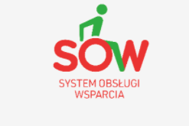  <a href="/opencms/export/sites/pfron-sow/sow/" title="Strona główna Portalu SOW">  <img alt="Portal SOW - przejdz do strony głównej"src="/opencms/export/system/modules/pl.org.pfron.sow/resources/img/main_logo.png" width="499" height="250"> </a> | Usunięcie zdublowanej treści wraz z atrybutem title.  Rekomendujemy pozostawienie jedynie atrybutu alt.  Jeśli chodzi o samą treść opisu, dobrze byłoby rozwinąć skrót SOW - ponieważ nie dla każdego skrót ten może być oczywisty. | RTP | Spełnione
https://portal-sow.pfron.org.pl/opencms/export/sites/pfron-sow/sow/ | Podwójnie opisana ikona drukarki    <a title=“Drukuj” data-href=“javascript:window.print()” href=“javascript:window.print()“><em class=“fas fa-print”><!-- --></em><span class=“sr-only”>Drukuj bieżący artykuł</span></a> | Wykorzystanie nierekomendowanego atrybutu title może spowodować podwojenie opisu przy niektórych czytnikach ekranu. Rekomendujemy pozostawienie jedynie atrybutu sr only | TP | Spełnione
https://portal-sow.pfron.org.pl/opencms/export/sites/pfron-sow/sow/ | Ikony w menu opcji w sekcji baner nie posiadają przypisanej roli aria-hidden  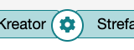  <i class="fas fa-link">  <!-- --></i> | Upewnienie się, że element nie będzie anonsowane przez czytnik ekranu.  Dodania aria-hidden. | TP | Spełnione
https://portal-sow.pfron.org.pl/opencms/export/sites/pfron-sow/sow/ | Ikony w takim formacie mogą być anonsowane przez czytnik ekranu.    <i class="fas fa-asterisk">  <!-- --></i> | Upewnienie się, że element nie będzie anonsowane przez czytnik ekranu.  Dodania aria-hidden. | TP | Spełnione
https://portal-sow.pfron.org.pl/opencms/export/sites/pfron-sow/sow/baza-wiedzy/informator/ | Podwójny opis przycisków do przełączania kontrastu i zmiany na większą czcionkę.    <button title="Przełącz na wysoki kontrast" class="col--desktop-offset-4 col-3 btn--clear" data-ng-click="toggleContrast()"><i class="fas fa-adjust">  <!-- --></i><span class="sr-only">Przełącz na wysoki kontrast</span></button>  <button title="Przełącz na większą czcionkę" class="col-3 btn--clear" data-ng-click="toggleFont()"><i class="fas fa-font">  <!-- --></i><span class="sr-only">Przełącz na większą czcionkę</span></button> | Usunięcie zdublowanej treści wraz z atrybutem title.  Rekomendujemy pozostawienie jedynie elementu sr-only. | TP | Spełnione
https://portal-sow.pfron.org.pl/opencms/export/sites/pfron-sow/sow/baza-wiedzy/informator/ | Ikony w takim formacie mogą być anonsowane przez czytnik ekranu.    <i class="fas fa-wheelchair">  <!-- --></i>    <i class="fas fa-building">  <!-- --></i>    <i class="fas fa-industry">  <!-- --></i> | Upewnienie się, że element nie będzie anonsowane przez czytnik ekranu.  Dodania aria-hidden. | T | Spełnione
https://portal-sow.pfron.org.pl/opencms/export/sites/pfron-sow/sow/baza-wiedzy/informator/osoby-niepelnosprawne/ | Ikony w takim formacie mogą być anonsowane przez czytnik ekranu.    <i class="fas fa-info">  <!-- --></i> | Upewnienie się, że element nie będzie anonsowane przez czytnik ekranu.  Dodania aria-hidden. | T | Spełnione
https://portal-sow.pfron.org.pl/opencms/export/sites/pfron-sow/sow/turnusy/krok-po-kroku/ | Podwójnie opisane hamburger menu.    <button id="menuMobileId" title="Rozwiń menu" aria-expanded="false" class="mobile-menu-icon" data-ng-click="toggleMobileMenu()">  <i class="fas fa-bars">  <!-- --></i>  <span class="sr-only">Rozwiń menu</span>  </button> | Usunięcie zdublowanej treści wraz z atrybutem title.  Rekomendujemy pozostawienie jedynie elementu sr-only. | R | Spełnione
https://portal-sow.pfron.org.pl/opencms/export/sites/pfron-sow/sow/turnusy/krok-po-kroku/ | Ikony w takim formacie mogą być anonsowane przez czytnik ekranu    <i class="fas fa-home">  <!-- --></i> | Do nieinteraktywnych elementów nietekstowych na stronie, nawet jeśli nie ściągają fokusu, powinien zostać przypisany atrybut aria-hidden | TP | Spełnione
https://portal-sow.pfron.org.pl/opencms/export/sites/pfron-sow/sow/jst/konsultacje/ | Opis alternatywne zdjęć nie oddają ich charakteru.  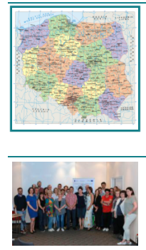  <img alt="System SOW jest dla wszystkich JST" src="/opencms/export/sites/pfron-sow/sow/res/gal/powiat_lb.png" class="">  <img alt="Podsumowanie spotkań konsultacyjnych z przedstawicielami JST " src="/opencms/export/sites/pfron-sow/sow/res/artykuly/1_lb.JPG" class="">  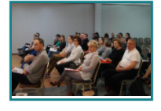  <img alt="Spotkanie konsultacyjne z przedstawicielami Jednostek Samorządu Terytorialnego" src="/opencms/export/sites/pfron-sow/sow/res/artykuly/DSC01284_lb.JPG" class=""> | Opis alternatywny powinien oddawać charakter zdjęć. | R | Spełnione
https://portal-sow.pfron.org.pl/opencms/export/sites/pfron-sow/sow/media/dla-mediow/zdjecia/ | W galerii niektóre zdjęcia mają niepoprawny tekst alternatywny. Należy poprawić opisy wszystkich zdjęć, które mają błędy opis alternatywny | Tekst alternatywny musi przekazać to samo znaczenie co obraz. Jeśli ktoś nie widzi obrazu, to ważne informacje wyrażane obrazem otrzymuje w tekście alternatywnym. | R | Niespełnione
Wyślij tę stronę przez e-mail | Przycisk zamknięcia jest opisany dwukrotnie  - raz po polsku  - raz po angielsku.  <button type="button" class="modaal-close" id="modaal-close" aria-label="Zamknij (Naciśnij klawisz Escape aby zamknąć)"><span>Close</span></button> | Usunięcie anglojęzycznej nazwy | R | Spełnione

Wytyczna 1.2. Media zmienne w czasie: Należy dostarczyć alternatywę dla mediów zmiennych w czasie.
1.2.1 Tylko audio oraz tylko wideo (nagranie): Zapewniona jest alternatywa przedstawiająca tę samą treść (Poziom A).
Wynik audytu: Nie dotyczy
1.2.2 Napisy rozszerzone (nagranie): Napisy rozszerzone dołączone są do wszystkich nagrań audio w multimediach zsynchronizowanych (dźwięk i obraz), z wyjątkiem sytuacji, kiedy są one alternatywami dla tekstu i w taki sposób są oznaczone (Poziom A).
Wynik audyt: Spełnione
1.2.3 Audiodeskrypcja lub alternatywa dla mediów (nagranie): Zapewnia się alternatywę dla mediów zmiennych w czasie lub audiodeskrypcję dla nagrań wideo w multimediach zsynchronizowanych (dźwięk i obraz), z wyjątkiem sytuacji, kiedy są one alternatywami dla tekstu i w taki sposób są oznaczone (Poziom A).
Wynik audyt: Spełnione
1.2.4 Napisy rozszerzone (na żywo): Do wszystkich treści audio w multimediach zsynchronizowanych (dźwięk i obraz) przekazywanych na żywo zapewnione są napisy rozszerzone (Poziom AA).
Wynik audytu: Nie dotyczy
Wynik re-audytu: Nie dotyczy
1.2.5 Audiodeskrypcja (nagranie): Zapewniona jest audiodeskrypcja dla wszystkich nagrań wideo w multimediach zsynchronizowanych (dźwięk i obraz). (Poziom AA)
Wynik audyt: Spełnione

Wytyczna 1.3 Możliwość adaptacji: Należy tworzyć treści, które mogą być prezentowane na różne sposoby (np. uproszczony układ wizualny), bez utraty informacji czy struktury.
1.3.1 Informacje i relacje: Informacje, struktura oraz relacje pomiędzy treściami przedstawiane w treści mogą być odczytane przez program komputerowy lub są dostępne w postaci tekstu. (Poziom A).
Wynik audyt: Niespełnione
Strona | Opis Problemu | Rozwiązanie | Typ | Samoocena
https://portal-sow.pfron.org.pl/opencms/export/sites/pfron-sow/sow/kontakt/#formularz | Na stronie istnieje pusty region.  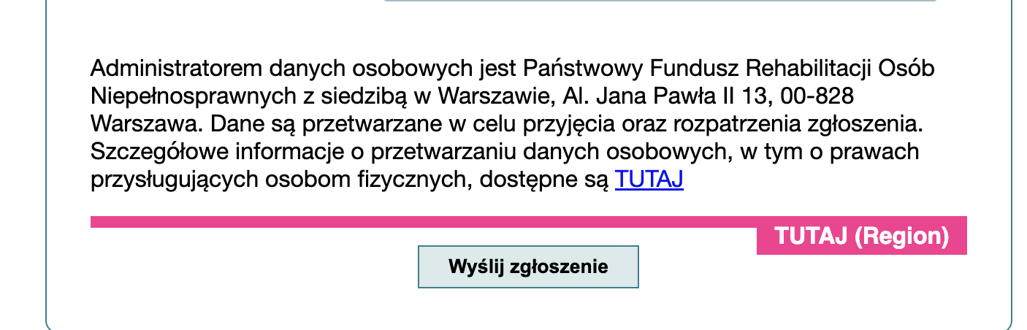 | Należy go usunąć lub dodać treść. | T | Spełnione
https://portal-sow.pfron.org.pl/opencms/export/sites/pfron-sow/sow/kontakt/#formularz | Pusty nagłówek h2.  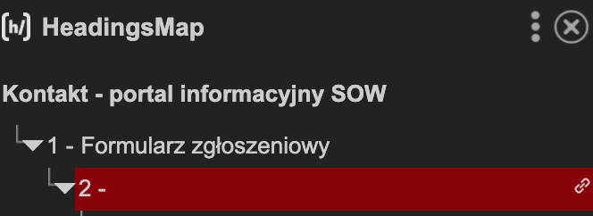  <h2 id="formularz" style="text-align: center;" data-aftersend="">&nbsp;</h2> | Należy usunąć lub zdefiniować nagłówek | TP | Spełnione
https://portal-sow.pfron.org.pl/opencms/export/sites/pfron-sow/sow/kontakt/#formularz | Niepoprawna hierarchia nagłówków przy rozwiniętych szczegółach RODO  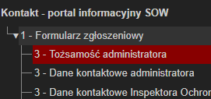 | Nagłówki pełnią bardzo ważną rolę informacyjną i nawigacyjną dla osób niewidomych. Użytkownicy widzący skanują stronę wzrokiem i od razu mogą zidentyfikować główne sekcje strony internetowej. Osoby niewidome natomiast muszą poświęcić dużo więcej czasu, aby program czytający przekazał w formie głosu informacje zawarte w serwisie. Dzięki skrótom klawiaturowym dostępnym w programie czytającym niewidomi mogą szybko poruszać się m.in. po nagłówkach, dzięki czemu mogą błyskawicznie przechodzić do głównych sekcji i informacji bez konieczności żmudnego odsłuchiwania treści linia za linią. Najistotniejszą rzeczą jest, aby konsekwentnie stosować nagłówki.  Struktura nagłówków powinna dokładnie opisywać główne sekcje informacyjne, ponieważ dla użytkowników korzystających z programów czytających jest to jeden z najbardziej pożądanych elementów usprawniających nawigację po stronie internetowej. | T | Spełnione
https://portal-sow.pfron.org.pl/opencms/export/sites/pfron-sow/sow/baza-wiedzy/informator/ | Instrukcja ponad kaflami posiada ten sam stopień nagłówka, co kafle.  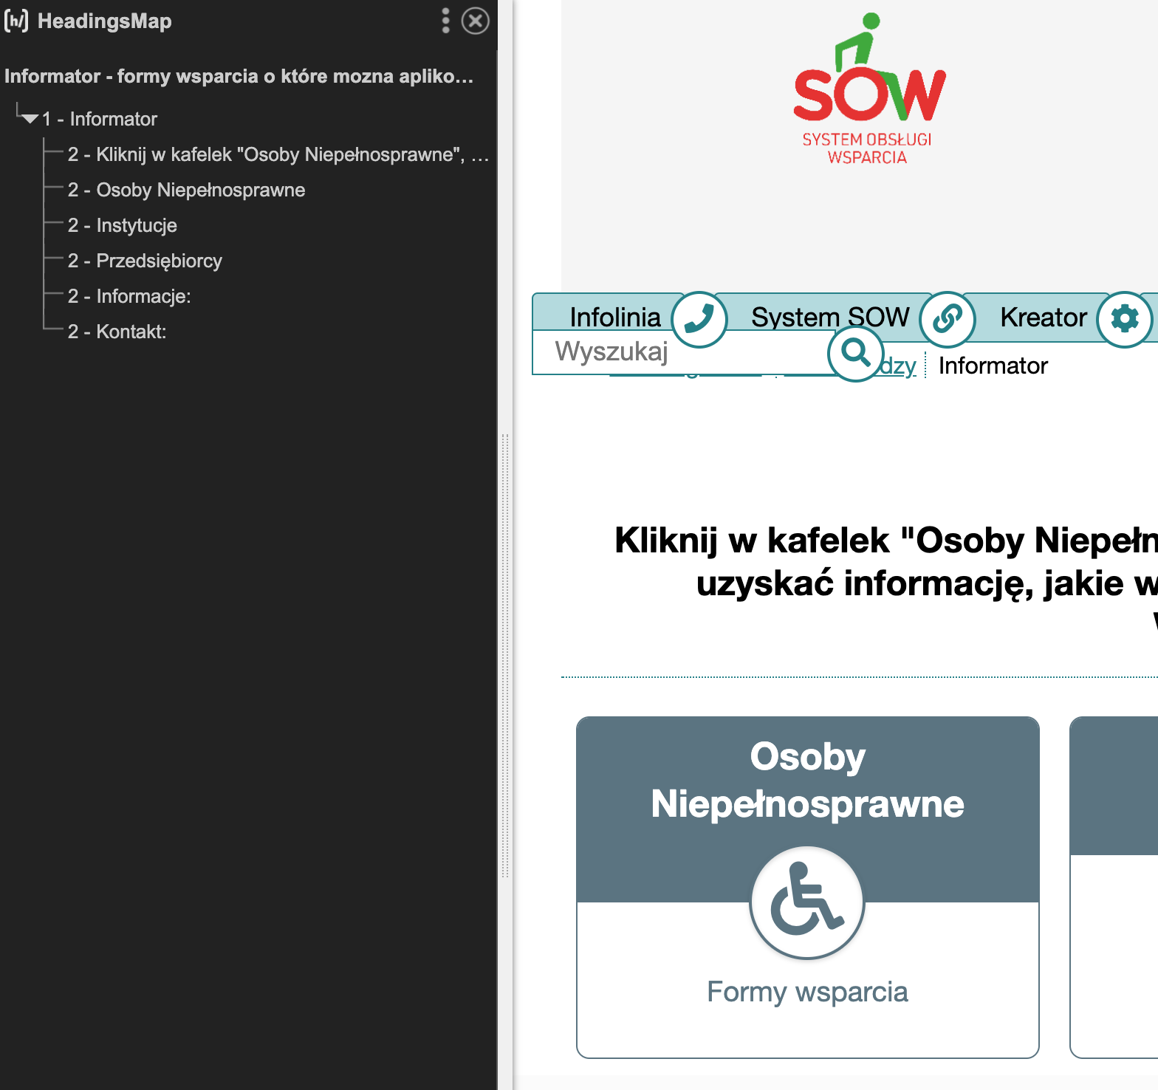 | Dla utrzymania logiki i porządku, kafle powinny przeskoczyć do poziomu H3. | R | Spełnione
Formularz kontaktowy | Brak elementu <fieldset> oraz <legend> w formularzu na stronie | Elementy <fieldset> oraz <legend> powinny być dodane zaraz pod elementem <form>, tak by pokazać Użytkownikowi, że będzie znajdował się w miejscu, gdzie występuje wiele pól do wypełnienia, a ponadto ich krótki opis w elemencie <legend> np.  <form class="form-example" method="post">  <fieldset>  <legend>Formularz kontaktowy </legend>  (…) | T | Spełnione
1.3.2 Zrozumiała kolejność: Jeśli kolejność, w jakiej przedstawiona jest treść, ma znaczenie dla zrozumienia treści — prawidłowa kolejność odczytu musi być określona programowo (Poziom A).
Wynik audyt: Spełnione
1.3.3 Właściwości zmysłowe: Instrukcje co do zrozumienia i operowania treścią nie opierają się wyłącznie na właściwościach zmysłowych, takich jak: kształt, rozmiar, wzrokowa lokalizacja, orientacja w przestrzeni lub dźwięk (Poziom A).
Wynik audyt: Spełnione
1.3.4 Orientacja (2.1) Zawartość powinna wyświetlać się i działać tak samo w każdej orientacji ekranu (pionowej/poziomej) (Poziom AA).
Wynik audyt: Niespełnione
Strona | Opis Problemu | Rozwiązanie | Typ | Samoocena
https://portal-sow.pfron.org.pl/opencms/export/sites/pfron-sow/sow/turnusy/filmy-instruktazowe/filmy-instruktazowe-modul-organizatora-turnusu/index.html | Okienko z video jest ucięte na smartfonie przy orientacji pionowej.  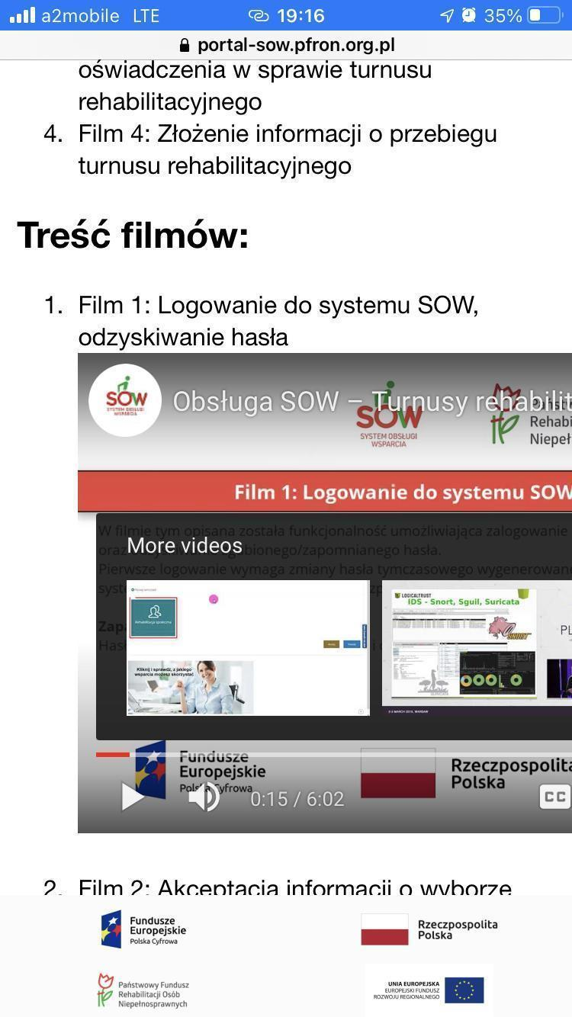  <div class="ytp-cued-thumbnail-overlay" data-layer="4" style=""><div class="ytp-cued-thumbnail-overlay-image" style="background-image: url(&quot;https://i.ytimg.com/vi_webp/P1_T7MCxD4E/maxresdefault.webp&quot;);"></div><button class="ytp-large-play-button ytp-button" aria-label="Odtwórz"><svg height="100%" version="1.1" viewBox="0 0 68 48" width="100%"><path class="ytp-large-play-button-bg" d="M66.52,7.74c-0.78-2.93-2.49-5.41-5.42-6.19C55.79,.13,34,0,34,0S12.21,.13,6.9,1.55 C3.97,2.33,2.27,4.81,1.48,7.74C0.06,13.05,0,24,0,24s0.06,10.95,1.48,16.26c0.78,2.93,2.49,5.41,5.42,6.19 C12.21,47.87,34,48,34,48s21.79-0.13,27.1-1.55c2.93-0.78,4.64-3.26,5.42-6.19C67.94,34.95,68,24,68,24S67.94,13.05,66.52,7.74z" fill="#f00"></path><path d="M 45,24 27,14 27,34" fill="#fff"></path></svg></button></div> |  | T | Spełnione
1.3.5 Identyfikacja celu wprowadzanych danych (2.1) Jeśli jest to możliwe, elementy wejściowe (np. elementy formularzy) powinny być oznaczone tak, by ich przeznaczenie było możliwe do określenia dla programu komputerowego (np. czytnika ekranu) (Poziom AA).
Wynik audyt: Niespełnione
Strona | Opis Problemu | Rozwiązanie | Typ | Samoocena
https://portal-sow.pfron.org.pl/opencms/export/sites/pfron-sow/sow/kontakt/ | Brak atrybutu autocomplete w formularzu kontaktowym  <input id="name" name="name" type="text" data-required-msg="Proszę wprowadź swoje imię i nazwisko">  <input id="email" name="email" pattern="[A-Za-z0-9._%+-]+@[A-Za-z0-9.-]+\.[A-Za-z]{1,63}$" type="text" placeholder="nazwa@domena.pl" data-required-msg="Proszę wprowadź swój adres email w formacie nazwa@domena.pl"> | Co do zasady, większość pól formularza powinno zawierać atrybut autocomplete.  Ważne jest, by rozróżnić jego cel.  W sytuacji, w których użytkownik wypełnia dane osobowe inne niż swoje, autocomplete powinien zostać ustawiony na wartość „off”, tak by przeglądarka nie podpowiadała mu jego osobistych danych personalnych. Brak takiego atrybutu będzie spowodować, że przeglądarka będzie szukała tych wartości domyślnie.  We wszystkich innych sytuacjach, w których formularz służy do wypełnienia danych użytkownika korzystającego, autocomplete powinien przyjąć konkretną wartość tak jak na przykład:  Login : username  Adres e-mail : email  Telefon : tel  itd.  Link do pozostałych wartości atrybutu autocomplete:  https://developer.mozilla.org/en-US/docs/Web/HTML/Attributes/autocomplete | T | Spełnione
Wytyczna 1.4 Możliwość rozróżniania: Ułatwiaj oglądanie i słuchanie treści oraz oddzielanie informacji od tła.
1.4.1 Użycie koloru: Kolor nie jest jedynym wizualnym środkiem przekazywania informacji, wskazywania czynności, skłaniania do reakcji lub rozróżniania elementu wizualnego. (Poziom A)
Wynik audyt: Spełnione
1.4.2 Kontrola odtwarzania dźwięku: Jeśli jakieś nagranie audio włącza się automatycznie na danej stronie i jest odtwarzane przez okres dłuższy niż 3 sekundy, istnieje mechanizm umożliwiający przerwanie lub wyłączenie nagrania albo mechanizm kontrolujący poziom głośności niezależnie od poziomu głośności całego systemu (Poziom A).
Wynik audyt: Spełnione
1.4.3 Kontrast (minimalny): Wizualne przedstawienie tekstu, lub obrazu tekstu posiada kontrast wynoszący przynajmniej 4,5:1, poza następującymi wyjątkami: (Poziom AA)
- Duży tekst: Duży tekst oraz grafiki takiego tekstu posiadają kontrast przynajmniej 3:1.
- Przypadkowość: Nie stosuje się wymogów minimalnego kontrastu dla tekstów lub obrazu tekstu, będących elementem nieużywanych części interfejsu użytkownika, mających cel czysto dekoracyjny, nie są widoczne lub też są częścią obrazu zawierającego inne istotne treści wizualne.
- Logo: Nie wymaga się minimalnego kontrastu dla tekstu, który jest częścią logo lub nazwy własnej produktu (marki).
Badanie dotyczyło weryfikacji kontrastu treści do tła.
Wynik audyt: Niespełnione
Strona | Opis Problemu | Rozwiązanie | Typ | Samoocena
Formularz kontaktowy | Komunikaty błędów nie spełniają minimalnego kontrastu.  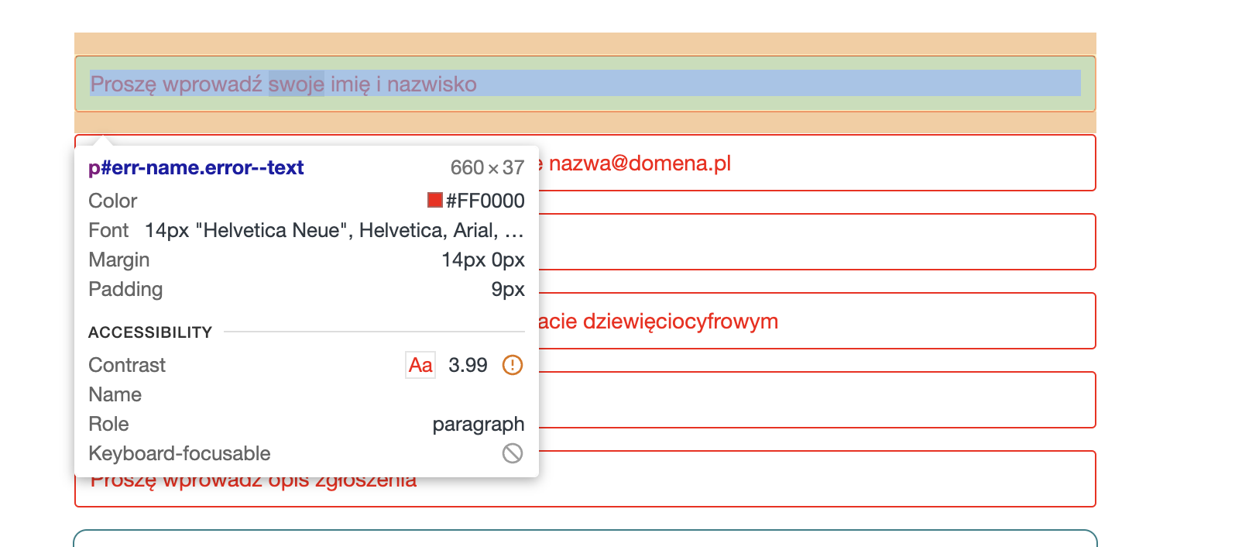 | Należy zapewnić kontrast treści oraz elementów funkcjonalnych w stosunku do tła na poziomie minimum 4.5:1. | T | Spełnione
1.4.4 Zmiana rozmiaru tekstu: Oprócz napisów rozszerzonych oraz tekstu w postaci grafiki, rozmiar tekstu może zostać powiększony do 200% bez użycia technologii wspomagających oraz bez utraty treści lub funkcjonalności. (Poziom AA)
Wynik audyt: Spełnione
1.4.5 Tekst w postaci grafiki: Jeśli zastosowane technologie pozwalają na wizualną prezentację, tekst służy do przekazywania informacji, a nie obrazów tekstu, z wyjątkiem następujących (Poziom AA):
- Możliwość dostosowania: Obraz tekstu można wizualnie dostosować do wymagań użytkownika;
- Kluczowy: Dla przekazywanych informacji niezbędna jest szczególna prezentacja tekstu.
Wynik audyt: Spełnione
Patrz 1.1.1
1.4.10 Przewijanie ekranu (2.1) Zawartość na ekranie powinna być wyświetlana tak, by nie było konieczne przewijanie ekranu w poziomie (Poziom AA).
Wynik audyt: Niespełnione
Strona | Opis Problemu | Rozwiązanie | Typ | Samoocena
https://portal-sow.pfron.org.pl/opencms/export/sites/pfron-sow/sow/turnusy/filmy-instruktazowe/filmy-instruktazowe-modul-organizatora-turnusu/index.html | Przy ustawionej szerokości ekranu na 320px niektóre elementy przestają być widoczne w całości na ekranie lub nie działają poprawnie. Problem dotyczy:  filmów youtube  Poprawne działanie po odświeżeniu strony. | Przy szerokości ekranu 320px nie może nastąpić utrata treści lub funkcjonalności oraz nie może występować przewijanie w poziomie . Wyjątkiem są treści wymagające przewijania w poziomie takie jak np.: tabele danych, złożone obrazy (mapy, wykresy), paski narzędzi, itp.  Należy zastosować zmiany w CSS uwzględniając różne rozdzielczości ekranów, w tym brane jest pod uwagę powiększenie ekranu, które również korzysta z responsywności strony.  https://www.w3.org/WAI/WCAG21/Techniques/css/C32 | T | Spełnione
1.4.11 - Kontrast dla treści niebędących tekstem: Wizualna prezentacja następujących elementów ma współczynnik kontrastu co najmniej 3:1 względem sąsiednich kolorów (Poziom AA):
- Komponenty interfejsu użytkownika: Informacje wizualne wymagane do identyfikacji komponentów interfejsu użytkownika i ich stanów, z wyjątkiem nieaktywnych składników lub gdy wygląd komponentu jest określony przez agenta użytkownika i nie jest modyfikowany przez autora;
- Obiekty graficzne: Części grafiki wymagane do zrozumienia treści, z wyjątkiem sytuacji, gdy konkretna prezentacja grafiki ma istotne znaczenie dla przekazywanych informacji.
Wynik audyt: Spełnione
1.4.12 Odstępy w tekście: W treści zaimplementowanej przy użyciu języków znaczników, które obsługują następujące właściwości stylu tekstu, nie następuje utrata treści ani funkcjonalności po ustawieniu wszystkich poniższych wartości i zmianie żadnej innej właściwości stylu (AA):
- Wysokość linii (odstępy między wierszami) co najmniej 1,5 razy większa od rozmiaru czcionki;
- Odstępy między akapitami do co najmniej 2-krotnego rozmiaru czcionki;
- Odstępy między literami (śledzenie) co najmniej 0,12 razy większe niż rozmiar czcionki;
- Odstępy między wyrazami co najmniej 0,16 razy większe niż rozmiar czcionki.
Wynik audyt: Spełnione
1.4.13 Treść spod kursora lub fokusu: Gdy jakaś treść staje się widoczna po otrzymaniu kursora lub fokusu klawiatury, a po ich usunięciu znika, spełnione są poniższe warunki (Poziom AA):
- Odrzucone: Istnieje mechanizm umożliwiający odrzucenie dodatkowej treści bez przesuwania wskaźnika myszy lub fokusu klawiatury, chyba że dodatkowa treść przekazuje błąd wprowadzanych danych lub nie przesłania ani nie zastępuje innej treści;
- Wskazywane: Jeśli wskaźnik myszy (hover) może wyzwolić dodatkową treść, wówczas wskaźnik może zostać przeniesiony na dodatkową treść bez znikania dodatkowej treści;
- Trwałe: Dodatkowa treść pozostaje widoczna do momentu usunięcia wyzwalacza aktywacji lub fokusu, użytkownik odrzuca go lub jego informacje nie są już ważne.
Wyjątek: Wizualna prezentacja dodatkowej treści jest kontrolowana przez program użytkownika i nie jest modyfikowana przez autora.
Wynik audyt: Spełnione

Zasada nr 2: Funkcjonalność — komponenty interfejsu użytkownika oraz nawigacja muszą być możliwe do użycia.
Wytyczna 2.1 Dostępność z klawiatury: Zapewnij dostępność wszystkich funkcjonalności za pomocą klawiatury.
2.1.1 Klawiatura: Cała treść oraz wszystkie zawarte w niej funkcjonalności dostępne są z interfejsu klawiatury, bez wymogu określonego czasu użycia poszczególnych klawiszy, poza tymi przypadkami, kiedy dana funkcja wymaga wprowadzenia informacji przez użytkownika w oparciu o ścieżkę ruchów, a nie w oparciu o punkty końcowe wejścia (Poziom A).
Wynik audyt: Niespełnione
Strona | Opis Problemu | Rozwiązanie | Typ | Samoocena
https://portal-sow.pfron.org.pl/opencms/export/sites/pfron-sow/sow/kontakt/#userMessages | Tabulator na swojej drodze, po notce o administrowaniu danych osobowych, fokusuje się na polu, które rozwija się dopiero po kliknięciu w podlinkowane TUTAJ. Przed rozwinięciem pola, nie powinno ono być dostępne dla fokusa.  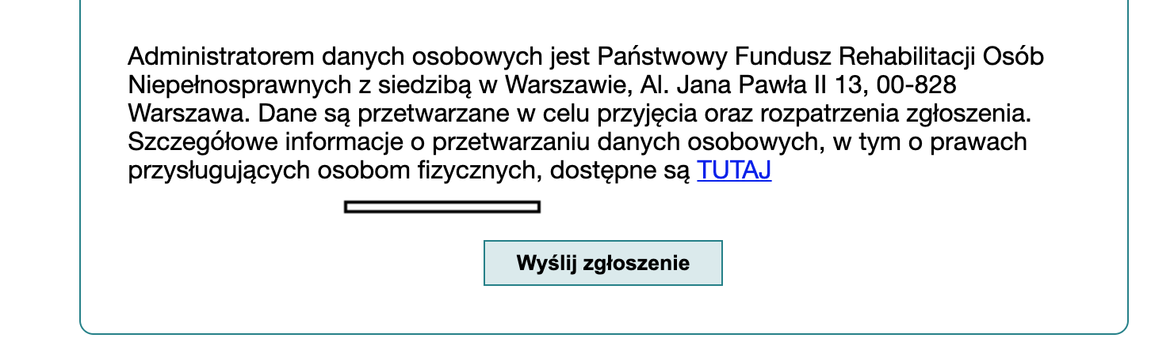  Jest to odpowiedzialność fragmentu kodu:  <a tabindex="0" href="mailto:iod@pfron.org.pl">iod@pfron.org.pl</a>  <div id="content" class="col-12 col-12--phone accordion-content" role="region" aria-labelledby="accordion-toggle">  <h3>Tożsamość administratora</h3>  <p>Administratorem Państwa danych osobowych jest Państwowy Fundusz Rehabilitacji Osób Niepełnosprawnych (PFRON) z siedzibą w Warszawie (00-828), przy al. Jana Pawła II 13.</p>  <h3>Dane kontaktowe administratora</h3>  <p class="">Z administratorem można skontaktować się poprzez adres e-mail: kancelaria@pfron.org.pl, telefonicznie pod numerem +48 22 50 55 500 lub pisemnie na adres siedziby administratora.</p>  <h3>Dane kontaktowe Inspektora Ochrony Danych</h3>  <p>Administrator wyznaczył inspektora ochrony danych, z którym można skontaktować się poprzez e-mail: <a tabindex="0" href="mailto:iod@pfron.org.pl">iod@pfron.org.pl</a> we wszystkich sprawach dotyczących przetwarzania danych osobowych oraz korzystania z praw związanych z przetwarzaniem.</p>  <h3>Cele przetwarzania</h3>  <p>Celem przetwarzania danych osobowych jest przyjęcie i rozpatrzenie zgłoszenia. Dane osobowe mogą być przetwarzane w celu realizacji przez administratora jego uzasadnionego interesu, w tym ustalenia, dochodzenia lub obrony roszczeń.</p>  <h3>Podstawa prawna przetwarzania</h3>  <p>Podstawą prawną przetwarzania danych osobowych jest art. 6 ust. 1 lit. e RODO (wykonanie zadania realizowanego w interesie publicznym). W przypadku przetwarzania danych osobowych w celu realizacji przez administratora jest prawnie uzasadnionego interesu podstawą prawną przetwarzania jest art. 6 ust. 1 lit. f RODO.</p>  <h3>Okres, przez który dane będą przechowywane</h3>  <p>Dane osobowe będą przetwarzane przez okres niezbędny do realizacji celu przetwarzania, zgodnie z zasadami archiwizacji obowiązującymi u administratora.</p>  <h3>Podmioty, którym będą udostępniane dane osobowe</h3>  <p>Dostęp do danych osobowych mogą mieć podmioty świadczące na rzecz administratora usługi doradcze, z zakresu pomocy prawnej, pocztowe, dostawy lub utrzymania systemów informatycznych. Dane osobowe mogą być udostępniane przez administratora podmiotom uprawnionym do ich otrzymania na mocy obowiązujących przepisów, np. organom publicznym.</p>  <h3>Prawa podmiotów danych</h3>  <p>Osobom fizycznym, których dotyczą dane osobowe przetwarzane przez administratora, przysługuje prawo:</p>  <ol>  <li>na podstawie art. 15 RODO – prawo dostępu do danych osobowych i uzyskania ich kopii;</li>  <li class="">na podstawie art. 16 RODO – prawo do sprostowania i uzupełnienia danych osobowych;</li>  <li>na podstawie art. 17 RODO – prawo do usunięcia danych osobowych, z zastrzeżeniem wyjątków przewidzianych w art. 17 ust. 3 lit. b, d oraz e RODO;</li>  <li>na podstawie art. 18 RODO – prawo żądania od administratora ograniczenia przetwarzania danych;</li>  <li class="">na podstawie art. 21 RODO – prawo do wniesienia sprzeciwu wobec przetwarzania danych osobowych na podstawie art. 6 ust. 1 lit. f RODO.</li>  </ol>  <h3 class="">Prawo wniesienia skargi do organu nadzorczego</h3>  <p class="">Osobom fizycznym, których dotyczą dane osobowe przetwarzane przez administratora, przysługuje prawo wniesienia skargi do organu nadzorczego, tj. Prezesa Urzędu Ochrony Danych Osobowych, ul. Stawki 2, 00 - 193 Warszawa, na niezgodne z prawem przetwarzanie danych osobowych przez administratora.</p>  <h3 class="">Informacja o dowolności lub obowiązku podania danych oraz o ewentualnych konsekwencjach niepodania danych</h3>  <p>Podanie danych osobowych jest dobrowolne, ale konieczne dla dokonania oraz rozpatrzenia zgłoszenia. Informacja o zautomatyzowanym podejmowaniu decyzji Administrator nie będzie podejmował decyzji opartych na zautomatyzowanym przetwarzaniu danych osobowych.</p>  </div>  Do tego, kiedy klikniemy w to ukryte pole, uruchamia ono pocztę e-mail na naszym komputerze. | Sekcja rozwijana “Szczegółowych informacji o przetwarzaniu danych” powinna być dostępna dla tabulatora tylko wtedy, kiedy jest rozwinięta. | T | Spełnione
https://portal-sow.pfron.org.pl/opencms/export/sites/pfron-sow/sow/kontakt/#userMessages | Po rozwinięciu szczegółowych danych o RODO każdy nagłówek oraz blok tekstu znajduje się w porządku tabulacji.  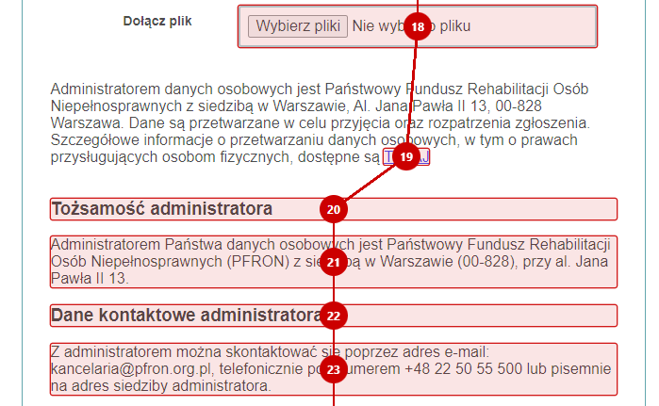  <h3 tabindex="0">Tożsamość administratora</h3>  <p tabindex="0">Administratorem Państwa danych osobowych jest Państwowy Fundusz Rehabilitacji Osób Niepełnosprawnych (PFRON) z siedzibą w Warszawie (00-828), przy al. Jana Pawła II 13.</p> | Należy usunąć tabindex=”0” z elementów, które nie powinny z definicji przyjmować fokusu. | T | Spełnione
https://portal-sow.pfron.org.pl/opencms/export/sites/pfron-sow/sow/kontakt/#userMessages | Link został wykluczony w porządku tabulacji poprzez dodanie atrybutu tabindex=”-1”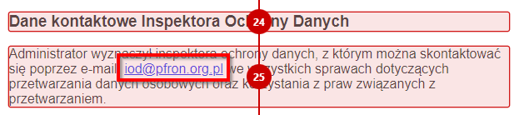 | Jeśli element nie ma być dostępny z klawiatury (w momencie kiedy szczegóły RODO są zwinięte) powinien zostać ukryty, a nie wykluczony | T | Spełnione
2.1.2 Brak pułapki na klawiaturę: Jeśli fokus klawiatury można przemieścić do danego komponentu strony za pomocą interfejsu klawiatury, to może on być z niego usunięty również za pomocą interfejsu klawiatury, w przypadku gdy wymagane, a jeśli wówczas jest wymagane użycie czegoś więcej niż samych strzałek, tabulatora lub innych standardowych metod wyjścia, użytkownik musi otrzymać odpowiednią podpowiedź, w jaki sposób usunąć fokus z danego komponentu (Poziom A).
Wynik audyt: Spełnione
2.1.4 Jednoznakowe skróty klawiaturowe: Jeśli skrót klawiaturowy jest zaimplementowany w treści tylko przy użyciu jednego znaku (litery, w tym wielkiej i małej, cyfry lub symbolu), to przynajmniej jedno z poniższych jest prawdziwe (Poziom A):
- Wyłączanie: Istnieje mechanizm wyłączania skrótu;
- Mapowanie: Istnieje mechanizm zmiany mapowania skrótu w celu użycia jednego lub więcej niedrukowalnych znaków klawiatury (np. Ctrl, Alt, itp.);
- Aktywny tylko po otrzymaniu fokusu: Skrót klawiaturowy dla komponentu interfejsu użytkownika jest aktywny tylko wtedy, gdy ten komponent ma fokus.
Wynik audyt: Nie dotyczy

Wytyczna 2.2 Wystarczająca ilość czasu: Zapewnij użytkownikom wystarczająco dużo czasu na przeczytanie i skorzystanie z treści.
2.2.1 Możliwość dostosowania czasu: Dla każdego limitu czasowego, ustawionego na odbiór treści, spełnione jest przynajmniej jedno z poniższych założeń: (Poziom A)
- Wyłączenie: Użytkownik może wyłączyć limit czasowy zanim czas upłynie; lub:
- Dostosowanie: Użytkownik może swobodnie dostosować limit czasowy (przynajmniej o wartość 10 razy większą od wartości domyślnej) zanim czas upłynie; lub
- Wydłużenie: Użytkownik jest ostrzegany przed upłynięciem limitu czasowego i ma przynajmniej 20 sekund na wydłużenie limitu za pomocą prostej czynności (np. „wciśnij klawisz spacji”) oraz może wydłużyć limit przynajmniej dziesięciokrotnie, lub:
- Wyjątek dotyczący czasu rzeczywistego: Limit czasowy jest wymaganym komponentem jakiejś czynności w czasie rzeczywistym (np. aukcji) i nie ma możliwości zmiany limitu, lub:
- Wyjątek dotyczący istoty czynności: Limit czasowy jest istotny i wydłużenie go anulowałoby lub zaburzyłoby daną czynność, lub:
- Wyjątek 20 godzin: Limit czasowy przekracza 20 godzin.
Wynik audyt: Nie dotyczy
2.2.2: Wstrzymywanie (pauza), zatrzymywanie, ukrywanie: Wszystkie poniższe zasady obowiązują w przypadku informacji, która przesuwa się, porusza, migocze lub automatycznie jest aktualizowana: (Poziom A)
- Poruszanie się, przesuwanie, migotanie: Każdą informację, która porusza się, przesuwa lub mruga, a takie działanie (1) włącza się automatycznie, (2) jest widoczne dłużej niż 5 sekund, (3) jest przedstawiane równolegle z inną treścią — użytkownik może wstrzymać, zatrzymać lub ukryć za pomocą dostępnego mechanizmu, chyba, że poruszanie się, przesuwanie lub migotanie jest częścią czynności gdzie takie działanie jest istotne, oraz:
- Automatyczna aktualizacja: Każdą automatycznie aktualizującą się informację, która (1) włącza się automatycznie oraz (2) jest przedstawiana równolegle z inną treścią — użytkownik może wstrzymać, zatrzymać lub kontrolować częstotliwość aktualizacji za pomocą dostępnego mechanizmu, chyba, że automatyczna aktualizacja jest częścią takiej czynności, gdzie takie działanie jest niezbędne
Wynik audyt: Nie dotyczy

Wytyczna 2.3. Ataki padaczki: Nie należy projektować treści w taki sposób, aby prowokować ataki padaczki.
2.3.1. Trzy błyski lub wartości poniżej progu. (Poziom A)
Wynik audyt: Spełnione
Wytyczna 2.4 Możliwość nawigacji: Dostarczenie narzędzi ułatwiających użytkownikowi nawigowanie, znajdowanie treści i ustalanie, gdzie się w danym momencie znajduje.
2.4.1 Możliwość pominięcia bloków: Dostępny jest mechanizm, który umożliwia pominięcie bloków treści powtarzanych na wielu stronach internetowych (Poziom A).
Wynik audyt: Niespełnione
Strona | Opis Problemu | Rozwiązanie | Typ | Samoocena
https://portal-sow.pfron.org.pl/opencms/export/sites/pfron-sow/sow/kontakt/#footer | Elementy pominięcia bloków nie mają prawidłowy osadzonych elementów. | Prawidłowe osadzenie elementów, które pozwolą na prawidłowe działanie przeskoczenie do treści/komunikatów/stopki. | T | Spełnione
Cały serwis | Na większości stron, przejdź do sekcja, która kieruje do przejdź komunikatów jest pusta.  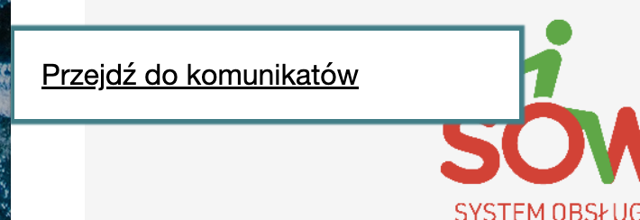 | Dodanie wartości dla sekcji komunikatu lub usunięcia przejdź do komunikatów. | T | Spełnione
Cały serwis | Przy otwartym oknie wyślij tę stronę przez e-mail, użytkownik może uaktywnić opcje Przejdź do komunikatów.  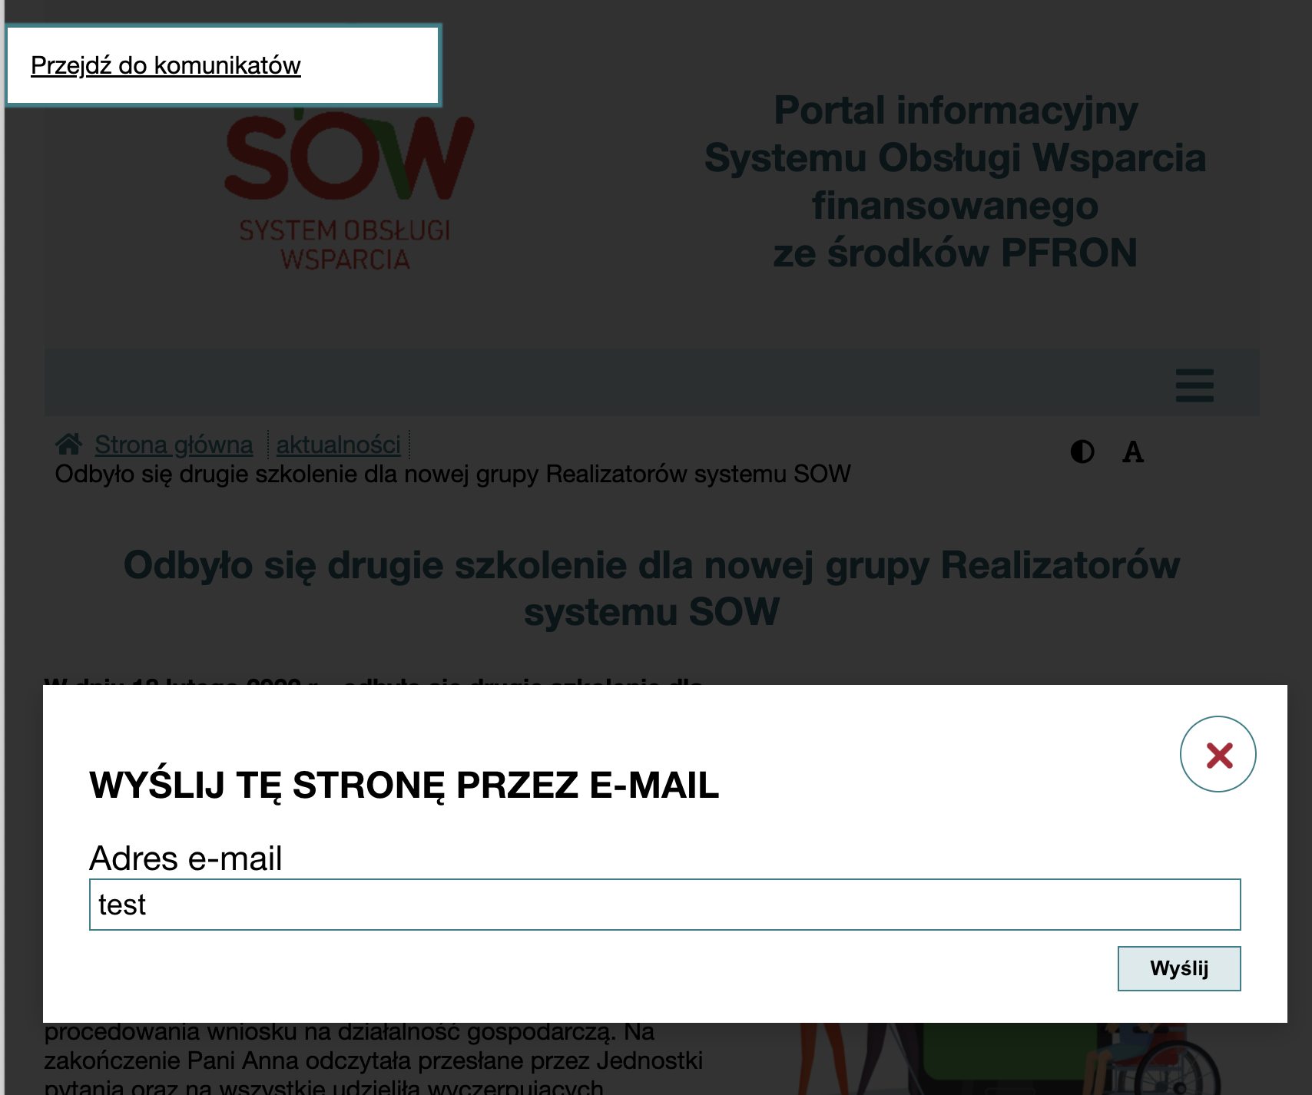 | Użytkownik nie powinien mieć możliwości przejścia do opcji pominięcia bloków przy otwartym oknie modalnym | T | Spełnione
2.4.2 Tytuły stron: Strony internetowe posiadają tytuły, które opisują ich cel lub przedstawiają ich temat (Poziom A).
Wynik audyt: Spełnione
2.4.3 Kolejność fokusu: Jeśli strona internetowa może być nawigowana sekwencyjnie, a kolejność nawigacji wpływa na zrozumienie lub funkcjonalność strony, komponenty przyjmujące fokus zachowują kolejność, dzięki której zachowany jest sens i funkcjonalność treści. (Poziom A)
Wynik audyt: Spełnione
2.4.4 Cel linku (w kontekście): Cel każdego linku może wynikać z samej treści linku, lub też z treści linku powiązanej z programistycznie określonym kontekstem, poza tymi przypadkami, kiedy cel łącza i tak byłby niejasny dla użytkowników. (Poziom A)
Wynik audyt: Niespełnione
Strona | Opis Problemu | Rozwiązanie | Typ | Samoocena
https://portal-sow.pfron.org.pl/opencms/export/sites/pfron-sow/sow/ | Brak kontekstu dla linku  <a href="/opencms/export/sites/pfron-sow/sow/jst/aktualnosci/juz-ponad-370-powiatow-w-polsce-podpisalo-porozumienie-i-wdrozylo-system-sow./index.html" target="_blank" rel="noopener">Wszystkie 380 powiatów</a> | Należy przypisać szerszy kontekst osadzonego linku, aby czytnik mógł poinformować, gdzie użytkownik będzie przekierowany klikając w hiperłącze | TR | Spełnione
https://portal-sow.pfron.org.pl/opencms/export/sites/pfron-sow/sow/kontakt/ | Brak kontekstu dla linku w “TUTAJ”  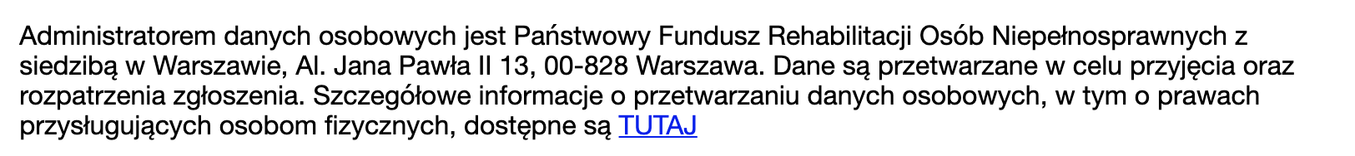  <a id="accordion-toggle" class="accordion-toggle" href="#" aria-controls="content" aria-expanded="false" >TUTAJ</a> | Należy dodać atrybut aria-label opisujący co wydarzy się po kliknięciu linku:  <a id="accordion-toggle" class="accordion-toggle" href="#" aria-controls="content" aria-expanded="false" aria-label="kliknij aby dowiedzieć się więcej">TUTAJ</a> | TR | Spełnione
https://portal-sow.pfron.org.pl/opencms/export/sites/pfron-sow/sow/turnusy/krok-po-kroku/ | Brak kontekstu dla linku:  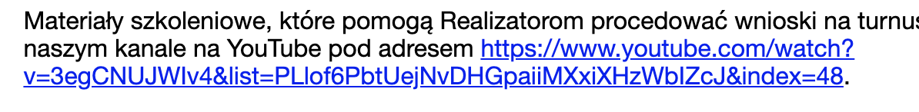  <a href="https://www.youtube.com/watch?v=3egCNUJWIv4&amp;list=PLlof6PbtUejNvDHGpaiiMXxiXHzWbIZcJ&amp;index=48" class="">https://www.youtube.com/watch?v=3egCNUJWIv4&amp;list=PLlof6PbtUejNvDHGpaiiMXxiXHzWbIZcJ&amp;index=48</a> | Należy dodać aria label celem poinformowania użytkownika dokąd zaprowadzi go kliknięcie w link. |  | Spełnione
https://portal-sow.pfron.org.pl/opencms/export/sites/pfron-sow/sow/aktualnosci/jak-mozesz-zlozyc-wniosek-w-systemie-sow/index.html | Brak kontekstu dla linków „Kliknij tutaj” | Można użyć aria-label, class=”sr-only”, zmienić obszar linku, z którego będzie wynikał jego cel lub przeredagować go w taki sposób aby miał treść adekwatną do celu linku. | TR | Niespełnione
2.4.5 Wiele dróg: Istnieje więcej niż jedna droga umożliwiająca zlokalizowanie strony w danym serwisie internetowym, z wyjątkiem sytuacji, kiedy dana strona jest wynikiem jakiejś procedury lub jednym z jej etapów (Poziom AA).
Wynik audyt: Spełnione
2.4.6 Nagłówki i etykiety: Nagłówki i etykiety opisują temat lub cel treści (Poziom AA).
Wynik audyt: Niespełnione
Patrz 1.3.1
2.4.7 Widoczny fokus: Każdy interfejs możliwy do nawigacji za pomocą klawiatury, posiada widoczny wskaźnik fokusu klawiatury (Poziom AA).
Wynik audytu: Spełnione
Wytyczna 2.5. Wprowadzanie danych: Ułatw użytkownikom obsługę funkcji za pomocą różnych danych wejściowych poza klawiaturą.
2.5.1 Gesty wskazujące: Wszystkie funkcjonalności wykorzystujące do obsługi gesty wielopunktowe lub oparte na ścieżkach mogą być obsługiwane za pomocą dotyku jednopunktowego bez gestu opartego na ścieżce, chyba że istotny jest gest wielopunktowy lub oparty na ścieżce (Poziom A).
Wynik audytu: Spełnione
2.5.2 Anulowanie wskazania: W przypadku funkcjonalności, które są wywoływane za pomocą dotyku jednopunktowego, co najmniej jedno z poniższych twierdzeń jest prawdziwe (Poziom A):
- Brak zdarzenia: Naciskanie nie wywołuje jakiejkolwiek części zdarzenia;
- Przerwanie lub cofnięcie: Zdarzenie jest zależne od zwolnienia nacisku i istnieje mechanizm, którym można je przerwać lub cofnąć po zwolnieniu nacisku;
- Odwrócenie zdarzenia: Zwolnienie nacisku cofa wywołane zdarzenie i przywraca stan sprzed zdarzenia;
- Istotne: Wciśnięcie jest niezbędne do wywołania zdarzenia.
Wynik audytu: Spełnione
2.5.3 Etykieta w nazwie: W przypadku komponentów interfejsu użytkownika z etykietami zawierającymi tekst lub obrazy tekstu, nazwa zawiera tekst, który jest prezentowany wizualnie (Poziom A).
Wynik audyt: Spełnione
Patrz 1.3.1
2.5.4 Aktywowanie ruchem: Funkcjonalność, którą można obsługiwać za pomocą ruchu urządzenia lub ruchu użytkownika, można również obsługiwać za pomocą komponentów interfejsu użytkownika, a reagowanie na ruch można wyłączyć, aby zapobiec przypadkowemu uruchomieniu, z wyjątkiem sytuacji, gdy (Poziom A):
- Obsługiwany interfejs: Ruch służy do obsługi funkcjonalności poprzez interfejs obsługiwany przez dostępność;
- Istotny: Ruch jest niezbędny dla funkcji, a to spowodowałoby unieważnienie działania.
Wynik audytu: Nie dotyczy

Zasada nr 3: Zrozumiałość — informacje oraz obsługa interfejsu użytkownika muszą być zrozumiałe.
Wytyczna 3.1 Możliwość odczytania: Treść powinna być zrozumiała i możliwa do odczytania.
3.1.1 Język strony: Domyślny język naturalny każdej strony internetowej może zostać odczytany przez program komputerowy (Poziom A).
Wynik audytu: Spełnione
3.1.2 Język części strony: Język naturalny każdej części lub frazy zawartej w treści może zostać odczytany przez program komputerowy, z wyjątkiem nazw własnych, wyrażeń technicznych, słów w nieokreślonym języku oraz słów i fraz, które stanowią część żargonu w bezpośrednio otaczającym je tekście (Poziom AA).
Wynik audytu: Spełnione
Wytyczna 3.2 Twórz strony internetowe tak, aby otwierały się, wyglądały i działały w sposób przewidywalny.
3.2.1 Po otrzymaniu fokusu: Przyjęcie fokusu przez dowolny komponent interfejsu użytkownika nie powoduje nieoczekiwanej zmiany kontekstu (Poziom A).
Wynik audytu: Spełnione
3.2.2 Podczas wprowadzania danych: Zmiana ustawień jakiegokolwiek komponentu interfejsu użytkownika nie powoduje automatycznej zmiany kontekstu, chyba, że użytkownik został poinformowany o takim działaniu, zanim zaczął korzystać z komponentu (Poziom A).
Wynik audytu: Spełnione
3.2.3 Spójna nawigacja: Mechanizmy nawigacji, które powtarzają się na wielu stronach internetowych w ramach jednego zestawu stron internetowych, występują w tej samej względnej kolejności za każdym razem, gdy są powtarzane, chyba że zmiana jest inicjowana przez użytkownika. (Poziom AA)
Wynik audytu: Spełnione
3.2.4 Spójna identyfikacja: Komponenty, które mają tę samą funkcjonalność w ramach jednego zestawu stron internetowych, są w taki sam sposób zidentyfikowane (Poziom AA).
Wynik audytu: Spełnione
Wytyczna 3.3 Pomoc przy wprowadzaniu informacji: Istnieje wsparcie dla użytkownika, by mógł uniknąć błędów lub je skorygować.
3.3.1 Identyfikacja błędów: Jeśli automatycznie zostanie wykryty błąd wprowadzania danych, system wskazuje błędny element, a użytkownik otrzymuje opis błędu w postaci tekstu (Poziom A).
Wynik audytu: Spełnione
3.3.2 Etykiety lub instrukcje: Pojawiają się etykiety lub instrukcje, kiedy w treści wymagane jest wprowadzenie informacji przez użytkownika. (Poziom A)
Wynik audytu: Spełnione
3.3.3 Sugestie korekty błędów: Jeśli automatycznie zostanie wykryty błąd wprowadzania danych i znane są sugestie korekty, wtedy użytkownik otrzymuje takie sugestie, chyba, że zagrażałoby to bezpieczeństwu treści lub zmieniło jej cel (Poziom AA).
Wynik audytu: Niespełnione
Strona | Opis Problemu | Rozwiązanie | Typ | Samoocena
https://portal-sow.pfron.org.pl/opencms/export/sites/pfron-sow/sow/kontakt/#userMessages | Czytnik informuje o źle uzupełnionym polu i przenosi z powrotem do niego, aby je poprawić, niestety informuje tylko o konieczności wprowadzenia danych we “właściwym” formacie, nie mówiąc jaki jest to format  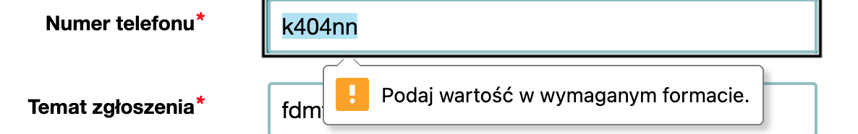   | “Numer telefonu powinien zawierać 9 cyfr”. | T | Spełnione
3.3.4. Zapobieganie błędom (kontekst prawny, finansowy, związany z podawaniem danych): W przypadku stron internetowych, które powodują zobowiązania prawne, albo na których użytkownik przeprowadza transakcje finansowe, modyfikuje lub usuwa dane w systemach przechowywania danych, nad którymi ma kontrolę, albo udziela odpowiedzi na testy, co najmniej jedna z poniższych informacji jest prawdziwa (Poziom AA):
- Odwracalność: Wprowadzenie danych jest odwracalne;
- Sprawdzanie: Dane wprowadzone przez użytkownika są sprawdzane pod kątem błędów, a użytkownik ma możliwość wprowadzenia poprawek;
- Potwierdzenie: Istnieje mechanizm sprawdzania, potwierdzania oraz korekty informacji przed jej ostatecznym wysłaniem.
Wynik audytu: Nie dotyczy

Zasada nr 4: Solidność — Treść musi być solidnie opublikowana, tak, by mogła być skutecznie interpretowana przez różnego rodzaju oprogramowania użytkownika, w tym technologie wspomagające.
Wytyczna 4.1 Kompatybilność: Zmaksymalizowanie kompatybilności z obecnymi oraz przyszłymi programami użytkowników, w tym z technologiami wspomagającymi.
4.1.1 Parsowanie: W treści wprowadzonej przy użyciu języka znaczników, elementy posiadają pełne znaczniki początkowe i końcowe, elementy są zagnieżdżane według swoich specyfikacji, elementy nie posiadają zduplikowanych atrybutów oraz wszystkie ID są unikalne, za wyjątkiem przypadków, kiedy specyfikacja zezwala na wyżej wymienione cechy. (Poziom A)
Wynik audyt: Niespełnione
Strona | Opis Problemu | Rozwiązanie | Typ | Samoocena
Cały serwis | 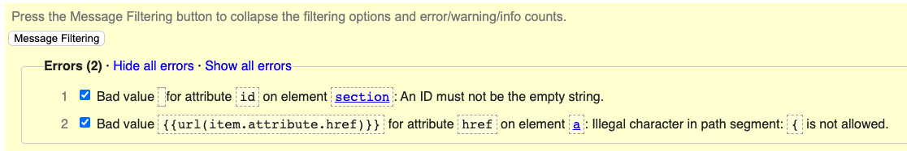 | Powinno unikać się błędów semantycznych HTML/XHTML.  Kod może zostać sprawdzony, przeanalizowany i zwalidowany na stronie:  https://validator.w3.org/nu/#textarea  Kod HTML należy pobrać z narzędzia developerskiego przeglądarki. | T | Spełnione

4.1.2 Nazwa rola wartość: Dla wszystkich komponentów interfejsu użytkownika (włączając w to, ale nie ograniczając jedynie do elementów formularzy, linków oraz komponentów wygenerowanych przez skrypty) nazwa oraz rola (przeznaczenie) mogą być odczytane przez program komputerowy, a stan, właściwości oraz wartości, które mogą być ustawione przez użytkownika, mogą również być ustawione przez program komputerowy; zawiadomienie o zmianach w tych elementach dostępne jest dla programów użytkownika, w tym technologii wspomagających (Poziom A).
Wynik audyt: Niespełnione
Strona | Opis Problemu | Rozwiązanie | Typ | Samoocena
Cały serwis | Hamburger nawigacji ma niespójną nazwę z atrybutem aria-expanded. W stanie rozwiniętym użyty jest ten sam tekst sr-only.  <button type=”button” id=”toggle-menu” class=”navbar-toggle” data-toggle=”collapse” data-target=”#navbar” aria-expanded=”true” aria-controls=”navbar”>  <span class=”sr-only”>Włącz nawigację</span>  <span class=”icon-bar” aria-hidden=”true”></span>  <span class=”icon-bar” aria-hidden=”true”></span>  <span class=”icon-bar” aria-hidden=”true”></span>  </button>  Błąd istotny | Rekomendacja:  Zmiana tekstu na taki, który nie będzie zależny od stanu menu np. Główna nawigacja. | T | Spełnione
https://portal-sow.pfron.org.pl/opencms/export/sites/pfron-sow/sow/turnusy/filmy-instruktazowe/filmy-instruktazowe-modul-organizatora-turnusu/index.html  i pozostałe strony | Brak zdefiniowanego tytułu (title) dla iframe.  <iframe class="video" width="560" height="315" src="https://www.youtube.com/embed/P1_T7MCxD4E" allow="accelerometer; autoplay; encrypted-media; gyroscope; picture-in-picture" allowfullscreen=""></iframe> | Dodanie title na poziomie iframe. | T | Spełnione
Cały serwis | Elementy tekstowe posiadają wymuszony obsługę z klawiatury, przez element tabindex=”0”  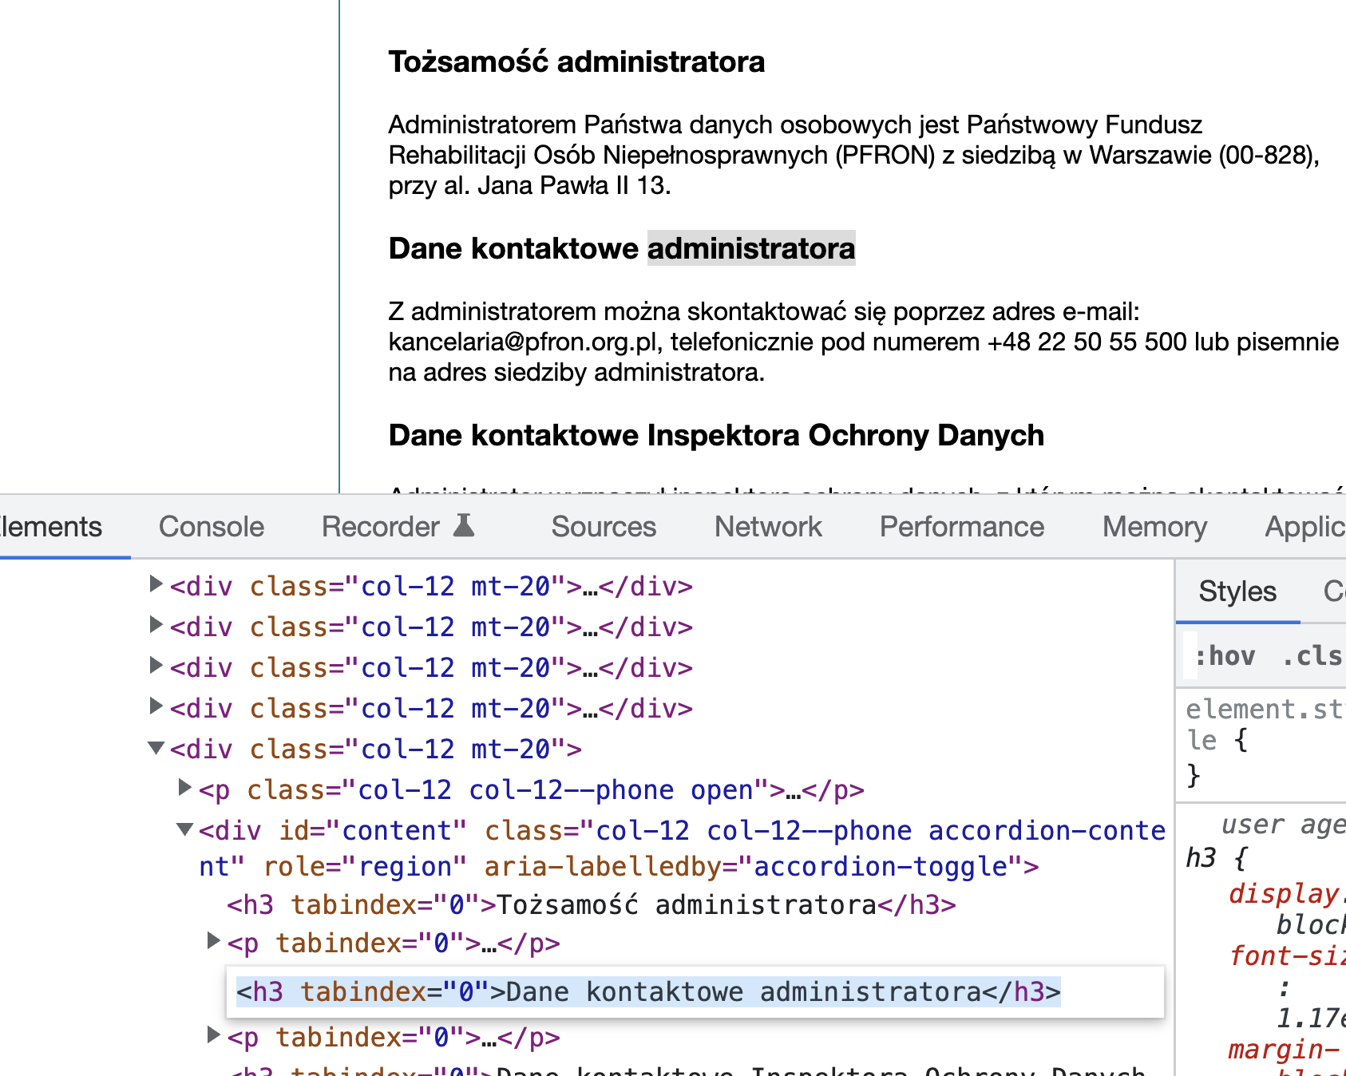 | Usunięcie tabindex=”0” | T | Spełnione
4.1.3 Komunikaty o stanie: W treści zaimplementowanej przy użyciu języków znaczników komunikaty o stanie można programowo określać na podstawie roli lub właściwości, tak aby mogły być prezentowane użytkownikowi za pomocą technologii pomocniczych bez fokusu (Poziom AA).
Wynik audyt: Nie dotyczy

